Note Devops

# Redirection

dùng > để ghi đè nên nội dung cần chuyển vào

dung >> để ghi thêm vào.

Ví dụ :

Echo ‘xxxx’ > text.txt ghi vào

Uptime >> text.txt ghi them

Df –h : show thông tin phần cứng

Free –m : show Ram

/Dev/null : hố đen ,vứt toàn bộ output vào sẽ mất

Cat /dev/null > /file path : xóa toàn bộ ttin file nhanh nhất

2> : gửi lỗi chuẩn

1>:gửi ttin ko lỗi

&>:gửi cả lỗi và ko lỗi

Wc –l /filepath : đếm số dòng file

Pipe :

Ls | wc –l

Ls | grep host

Find:

# **Process:**

**Top**: show all dynamic process base on consumpsion

* Load average: CPU wait time

**Ps aux :** như **Top** nhưng quit sau khi hiển thị ttin

Ps – ef: ko show ultilization nhưng có PPid(id cha tạo ra id con của process đó )

Nhiều khi, parent id bị kill nên các id con bị bỏ và trỏ về id 1, nên kill ppid sẽ vẫn còn id con.

Kết hợp cách lệnh để tìm kiếm, kill, khởi động lại,…

Ps –ef | grep httpd (tìm kiếm ttin httpd)

Ps –ef | grep httpd | grep –v ‘grep’ (tìm kiếm ttin có httpd và ko chứa “grep)

Ps –ef | grep httpd | grep –v ‘grep’ | awk ‘{$2}’ | xargs kill -9 (tìm httpd trừ có grep, hiển thị riêng cột thứ 2, và kill force hết .

# **Archiving**

Tar, zin, gzip … trong file các lệnh linux,

Cần luyện tập

# Chương 5 Vagrant

1. Cấu hình các thông số trong Vagrantfile: network,cpus,….

* Cấu hình trong file rồi reload, hoặc up lại file VM:
* Free –m để checkRam, cat /proc/cpuinfo để check cấu hình cpu.

1. Varant Sync Directory

* Các file tạo ở chung với thư mục chứa Vagrantfile sẽ được tạo them trong thư mục /vagrant/ => đây là tính năng Sync của vagrant
* Vào vagrantfile, cài đặt thông số cấu hình để luuw trữ file vagrant tránh mất mát :
* 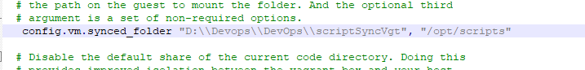

1. Provisioning

* It mean executing command or scripts when VM come up firsttime
* Or when VM running, apply provisioning to execute command or scripts.

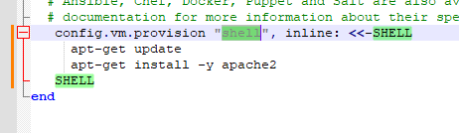

Sửa để khi khởi động hệ thống sẽ chạy các lệnh

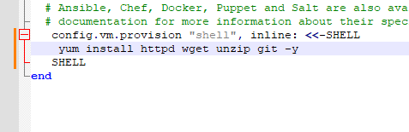

# **HTTPD setup with Centos**

Cài đặt IP tĩnh. Network brigde lấy mạng từ bên ngoài.

Đặt tên hostname cho máy

Vi /etc/hostname => sửa tên máy

Hostname tên máy

Restart máy

Cài đặt các công cụ :

Yum install httpd zip unzip vim –y

Systemctl start httpd (khởi động httpd)

Systemctl enable httpd (khởi động httpd khi bật máy )

Để hiển thị website, config, … sẽ chứa trong /var/www/html

Vậy, tải file zip , template html,….

Wget “link.zip”

Copy vào trong thư mục /var/www/html

Cp –r * /var/www/html

Khởi động lại httpd

Systemctl restart httpd

# Setup wordpress with Ubuntu

https://ubuntu.com/tutorials/install-and-configure-wordpress#1-overview

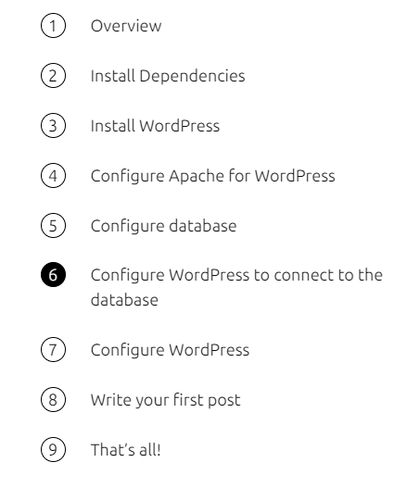

Nếu có lỗi:

Check lại lệnh history

Check file /etc/apache2/sites-available/wordpress.conf

Check file /srv/www/wordpress/wp-config.php

Restart apache server

Set up auto centoshttpd

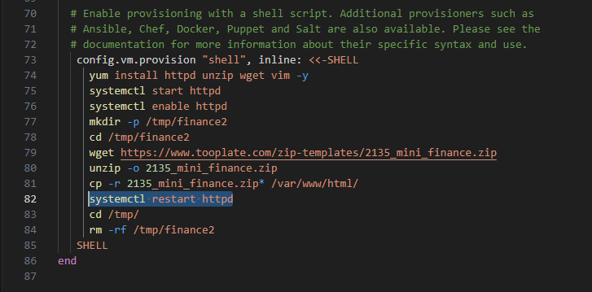

Dung provision chạy lại các lệnh 1 cách tự động

Tương tự với Ubuntu

1 số lệnh gộp sẽ khác

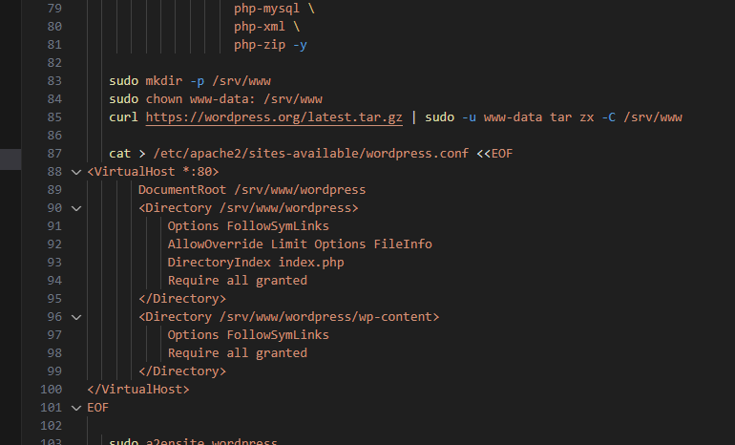

Thực hiện 1 số lệnh trong cat

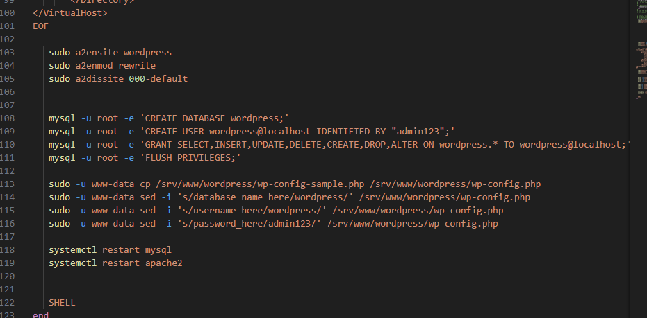

Sửa lại mysql

Và chạy lại vagrant

MultiFileVagrant